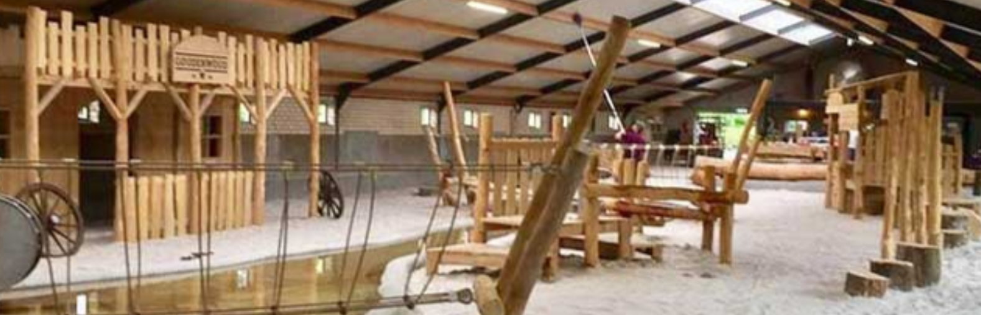

Beste buurtleden,

Ook dit jaar gaan we weer wat leuks voor de jongste jeugd (t/m 12 jaar) organiseren. Op zaterdag 1 april willen we naar het Gouden Woud gaan, de ouders mogen uiteraard ook mee.

We vragen voor dit uitje € 5,00 eigen bijdrage per persoon (zowel kind als ouder), tenzij je kind een abonnement heeft van het Gouden woud, dan is de eigen bijdrage slechts €2,50. Uiteraard zorgen we voor wat te eten en te drinken.
Dus heb je zin om mee te gaan, lever dan onderstaand strookje + eigen bijdrage in vóór 19 maart in een gesloten enveloppe bij Diana van Driel, Roderweg 47.

We verzamelen om 10.00 uur bij de ingang van het Gouden Woud.
Groetjes namens de commissie

Chiel Peijnenburg en Diana van Driel

Naam :
Adres :
Tel. :
Aantal Kinderen :
Aantal Ouders :
Opmerkingen / dieetwensen :

